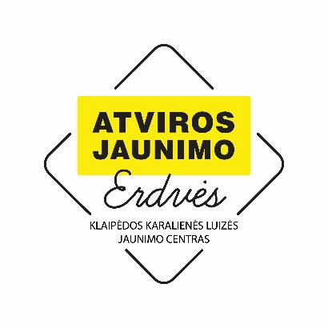

Klaipėdos karalienės Luizės jaunimo centro Atviros jaunimo erdvės

Klaipėdos karalienės Luizės jaunimo centro Atviros jaunimo erdvės - tai vieta 14-29 m. jaunimo saviraiškai, kūrybai, projektams ir idėjoms. Atvirose jaunimo erdvėse galima nemokamai naudotis muzikos, foto, video, sporto, šokių, žaidimų erdvėmis ir inventoriumi. Visi užsiėmimai ir veiklos yra nemokami ir pritaikyti pagal jaunimo poreikius.

I. Simonaitytės g. 24, Klaipėda
Tel.: 8 46 22 47 38
atvira.erdwe@gmail.com
www.kkljc.lt
Facebook: Atviros jaunimo erdvės

Darbo laikas (jaunimui):
Pirmadienis [nedirbame]
Antradienis 15:00 - 20:00
Trečiadienis 15:00 - 20:00
Ketvirtadienis 15:00 - 20:00
Penktadienis 15:00 - 20:00
Šeštadienis 11:00 - 18:00
Sekmadienis (nedirbame)

